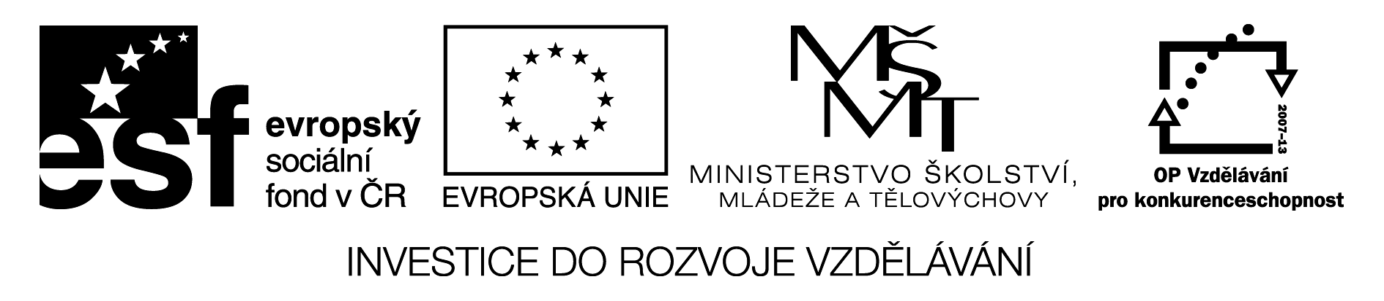
Předpřítomný čas prostý – pracovní list
Předpřítomný čas prostý používáme pro vyjádření děje nebo události, které se odehrály v minulosti, ale není důležité, kdy se to stalo. Důležitý je pouze samotný zážitek, čin nebo zkušenost. Vždy však tento děj nějak souvisí s přítomností. Častými výrazy jsou proto: today - dnes, this year - letos, this morning – dnes ráno, in the few last days – poslední dobou, recently – nedávno.
Další typické výrazy jsou: already – už, just – právě, not yet – ještě ne, ever – někdy, never – nikdy, for – po nějakou dobu, since – od nějaké doby
kladné věty:
osoba have/has sloveso +ed (u pravidelných)
sloveso v příčestí minulém (u nepravidelných)=3.sloupec
I have written the letter today.
She has answered the phone.
záporné věty:
We haven´t seen that film yet.
It hasn´t finished yet.
otázky:
Have you done your homework?
Has it started raning?
zkrácené odpovědi:
Yes, I have Yes, she has
No, I haven´t No, she hasn´t

Pamatuj! Have you ever been to China? Byl jsi už někdy v Číně?
- Napiš správný tvar slovesa v předpřítomném čase:
start do ask
write get take
give phone break
open live see
swim talk find
win close drive
walk speak watch
buy answer send

- Doplň tabulku podle příkladu:
osoba/sloveso kladná věta záporná věta otázka
we/buy we have bought we haven´t bought have we bought
she/leave
they/go
you/ask
it/work
he/become
I/wash
we/drink
she/be
they/make
he/ride

- Přelož krátké věty:
Právě jsme se vrátili domů.
Ještě jsem dnes Susan neviděl.
Byl jsi už někdy v Austrálii? Ne, nebyl.
Znám ho už od dětství.
Poslala jsi už ten dopis? Ano, poslala.
Ještě nikdy jsem neletěla letadlem.
Našla už babička své brýle? Ano, našla.
Bydlíme tu už deset let.
Dnes jsem ještě nesnídal.
Opravili už vaše auto? Ne, neopravili.
Právě jsme dokončili náš projekt.
Ještě nikdy jsem nebyl v Paříži.
Umyl jsi už nádobí? Ano, umyl.
Petr právě odešel.
Už jsme snědli všechny hranolky.
Klíč:
- started, done, asked, written, got, taken, given, phoned, broken, opened, lived, seen, swum, talked, found, won, closed, driven, walked, spoken, watched, bought, answered, sent
- she has left, she hasn´t left, has she left
they have gone, they haven´t gone, have they gone
you have asked, you haven´t asked, have you asked
it has worked, it hasn´t worked, has it worked
he has become, he hasn´t become, has he become
I have washed, I haven´t washed, have I washed
we have drunk, we haven´t drunk, have we drunk
she has been, she hasn´t been, has she been
they have made, they haven´t made, have they made
he has ridden, he hasn´t ridden, has he ridden
- We have returned home.
I haven´t seen Susan today.
Have you ever been to Australia? No, I haven´t.
I have known him from my childhood.
Have you sent that letter? Yes, I have.
I have never travelled by plane.
Has grandma found her glasses? Yes, she has.
We have lived here for ten years.
I haven´t had breakfast today.
Have they repaired your car? No, they haven´t.
We have just finished our project.
I have never been to Paris.
Have you washed the dishes? Yes, I have.
Peter has just left.
We have eaten all chips.

POUŽITÍ UČEBNÍHO MATERIÁLU:
Úvodní část učebního materiálu slouží k vysvětlení gramatiky předpřítomného času s příklady kladných, záporných i tázacích vět. V další části pak žáci procvičují danou gramatiku dle zadání . Vzhledem k množství úkolů je vhodné ponechat část pro domácí přípravu.
POUŽITÉ ZDROJE:
HUTCHINSON, Tom. Project. 3. vyd. Oxford: Oxford University Press, c2009, 79 s. ISBN 978-019-4764-179.

